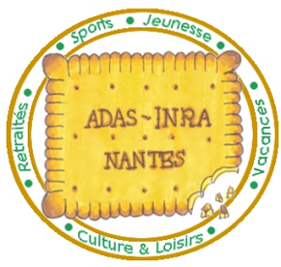

Séances de massage – Inscriptions ouvertes

Deux types de massages-vous sont proposés :

Massage Hawaïen (focus dos)
Massage doux et enveloppant, idéal pour relâcher les tensions. Inspiré du mouvement des vagues, il utilise principalement les avant-bras pour offrir une détente profonde et une sensation d’harmonie. Un véritable moment de plénitude.

ou

Drainage lymphatique (focus jambes)
Massage stimulant la circulation lymphatique, favorisant l’élimination des toxines et la réduction de la rétention d’eau. Il contribue à atténuer la cellulite et à affiner la silhouette.
Durée : 30 minutes
Date : 3 avril 2026 - Possibilités de créneaux sur la pause méridienne ou en fin d’après-midi
Tarif : Adassien : 15€ // Tarif Extérieur : 25 €

Attention, le nombre de place est limité !

Bulletin d’inscription

Nom – Prénom : ....................................................................................
Type de massage souhaité : ☐ Massage Hawaïen ☐ Drainage lymphatique
Disponibilités : (Merci d’indiquer toutes vos disponibilités afin de faciliter l’organisation.)

Disponibilité :
Nous vous conseillons de mettre l’ensemble de vos disponibilités afin de pouvoir satisfaire l’ensemble des demandes.

Créneau | Vendredi 3 avril
11h25 – 12h05 | ☐
12h05 – 12h45 | ☐
12h45 – 13h25 | ☐
13h25 – 14h05 | ☐
16h00 – 16h40 | ☐
16h40 – 17h20 | ☐
17h20 – 18h00 | ☐
18h00 – 18h40 | ☐
18h40 – 19h20 | ☐

Date limite d’inscription : 6 mars 2026
Inscriptions auprès d’Alice Kermarrec (alice.kermarrec@inrae.fr)

Pensez à vous présenter quelques minutes avant la séance !

